Муниципальное бюджетное общеобразовательное учреждение
«Средняя общеобразовательная школа №198»
Россия, г. Северск Томской области

Методическая разработка
логопедического занятия по теме:
«Дифференциация парных согласных по звонкости-глухости
на примере звуков и букв Ш-Ж
в системе коррекции акустической дисграфии»
для обучающихся 2-х классов, имеющих логопедическое заключение:
Нарушение письма, обусловленное ОНР (III уровня)

Автор:
Кузнецова Лариса Владимировна –
учитель-логопед МБОУ «СОШ №198»

Ноябрь 2016г.
г. Северск
ОГЛАВЛЕНИЕ
стр.
- Введение 3
- Технологическая карта методической разработки 4
- Заключение 5
- Список используемой литературы 5
- Организационная структура логопедического занятия 6

ВВЕДЕНИЕ
Актуальность выбранной темы заключается в том, что на школьные логопункты попадают дети, испытывающие значительные трудности в усвоении программы по русскому языку и литературному чтению. Часто это обусловлено недоразвитием фонематического слуха и восприятия, что вызывает затруднения в тонкой дифференциации слов, близких по звучанию, в усвоении способов словообразования и словоизменения, а это в свою очередь приводит к торможению развития лексико-грамматической стороны речи. Такие дети не могут дифференцировать звуки по звонкости-глухости, шипящие и свистящие, сонорные, твердые и мягкие звуки. Если ребенку некоторые звуки на слух кажутся одинаковыми, то и на письме он неизбежно будет путать соответствующие буквы. В результате формируется дисграфия, которая нередко переходит в дизорфографию. Применяемая в практической логопедии система упражнений по воспитанию акустико-артикуляционных дифференцировок включает постепенно усложняющиеся задания: от сопоставления изолированных звуков с указанием сходства и различия в артикуляции и звучании к дифференциации фонем в слогах, словах, предложениях, текстах (в произношении, по слуху и на письме). При уточнении артикуляции смешиваемых по звонкости – глухости согласных звуков логопед обращает внимание детей на одинаковость артикуляционного уклада и разницу в работе голосовых складок. Поэтому при работе над дифференциацией глухих и звонких согласных звуков логопед опирается, во-первых, на кинестетические ощущения работы голосовых складок, во-вторых, на слуховое восприятие.
На основании выше сказанного коррекционная работа направлена на:
- Развитие фонематического слуха и зрительного восприятия.
- Развитие у учащихся мыслительных операций сравнения, умения анализировать.
Структура представленной работы выполнена в соответствии с методикой работы по дифференциации звуков на логопедических занятиях:
- На начальном этапе работа направлена на развитие фонематического анализа и синтеза через вычленение первого звука из слова, затем по первым звукам составляется слово. Также решаются задачи сравнения слов по звучанию, уточнению их лексического значения и написанию. Далее, переходим к сравнению работы органов артикуляции. Привлекается внимание к тому, что звонкий согласный произносится с голосом, а глухой – без участия голоса.
- Также даем полную сравнительную характеристику звуков: гласный или согласный и почему?, твердый или мягкий и почему?, звонкий или глухой и почему?
- При соотнесении с буквами, можно сравнить эти звуки со звуками окружающей природы или какими-то образами, например, звук Ш связываем с шипением змеи и сама буква записывается в виде змейки; звук Ж похож на жужжание жука и буква по своему внешнему виду похожа на жука.
- На следующих этапах упражняемся в различении звуков в слогах, словах, предложениях, используя различные методы и приемы работы: наглядно-демонстрационные, включение в игру, практические, словесные.
Предлагаемая работа может быть использована на групповых и индивидуальных занятиях с младшими школьниками, имеющими логопедическое заключение: Нарушение письма, обусловленное ФНР, ФФНР, НВОНР, ОНР (III уровня), с обучающими, имеющими ОВЗ с тяжелыми нарушениями речи, парциальными нарушениями когнитивных функций, имеющими сложный дефект.

Технологическая карта методической разработки

Ф.И.О. учителя – логопеда | Кузнецова Лариса Владимировна
Группа (класс) | Группа учащихся 2-го класса с логопедическим заключением: Нарушение письма, обусловленное ОНР (III уровня).
Тема занятия | Дифференциация согласных звуков и букв Ш-Ж в слогах, словах, предложениях.
Тип занятия | Закрепление
Формы работы учащихся | Фронтальная, индивидуальная.
Используе-мые технологии | - На основе деятельностного подхода;  - Педагогика сотрудничества (учебный диалог, учебная дискуссия);  - Игровые технологии;  - ИКТ – технология (презентация), аудиовизуальные  - здоровьесберегающие
Техническое оборудование | Компьютер, доска, мяч, наборы элементов букв для составления, слоговая таблица, цветные карандаши, рабочие тетради.
Цель занятия | Закрепить представления о характерных признаках звонких и глухих согласных.
Задачи | Образовательные | Коррекционно-развивающие | Воспитательные
 | - Учить различать устно и на письме согласные Ш – Ж.  - Закрепить правильную артикуляцию звуков Ш – Ж.  - Активизи-ровать лексический словарь.  - Учить использовать приобретенные знания и умения в практической деятельности. | - Развивать зрительное и слуховое внимание, фонемати-ческие процессы.  - Развивать умение анализи-ровать, сравнивать обобщать, формули-ровать вывод. | - Воспитывать усидчивость, работоспо-собность, мотивацию к учебной деятельнос-ти.  - Воспитывать умение осуществ-лять самоконт-роль.
Планируемый результат | Уметь различать согласные по звонкости/глухости на слух и на письме.

Таким образом, преодоление нарушений развития фонематического восприятия требует целенаправленной логопедической работы в ходе специально организованного обучения с использованием коррекционных упражнений и заданий. Только в результате такого обучения дети с речевыми нарушениями могут приблизиться по уровню развития языковой способности к показателям нормально развивающихся детей.

Список литературы
1. Ефименкова Л.Н. Коррекция устной и письменной речи учащихся начальных классов. Книга для логопедов. – М.: Просвещение, 1991г.
2. Мазанова Е.В. Коррекция акустической дисграфии. Конспекты занятий для логопедов. – М.: Издательство ГНОМ и Д, 2007г.
3. Мазанова Е.В. Учусь не путать звуки. Упражнений по коррекции акустической дисграфии. – М.: Издательство ГНОМ и Д, 2008г.
4. Садовникова И.Н. Нарушения письменной речи и их преодоление у младших школьников. Учебное пособие. – М.: Владос, 1995г.
5. Ястребова А.В. Преодоление общего недоразвития речи у учащихся начальных классов общеобразовательных учреждений. – М.: АРКТИ, 2000г.

Организационная структура логопедического занятия
Этап логопедического занятия | Деятельность учителя-логопеда | Деятельность учащихся | Задания | Планируемые результаты УУД
I.Организа-ционный момент. Мотивация к учебной деятельности. | Психологический настрой на занятие. Создание атмосферы дружелюбия, активизация внимания. | Приветствуют друг друга, педагога.  Включаются в учебную деятельность на личностно значимом уровне. | - Прозвенел для нас звонок, начинается урок! Встали все у парт красиво, поздоровались учтиво. Тихо сели!  - Сегодня на занятии нас ожидает много разных заданий, а помощниками в выполнении этих заданий нам будут: внимание, находчивость и смекалка.  - Тянем руки, отвечаем и пятерки получаем! | Личностные:  Умение позитивно настраиваться на работу.
II.Постановка темы и цели занятия. | Ставит перед учениками проблему.  Организует подводящий диалог учащихся, в ходе которого уточняет тему занятия. | Формулируют цель деятельности на занятии.  Выявляют трудности и ищут пути решения поставленной проблемы. | Слайд №1  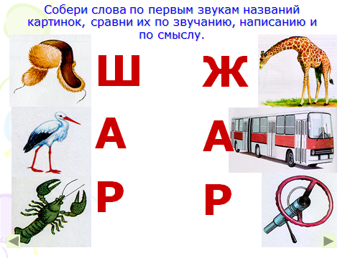  - А чем мы будем заниматься на занятии вы узнаете, если выполните задание: «Собери слова по первым звукам названий картинок. Сравни слова по звучанию, написанию, и по смыслу».  - Кто догадался, какая тема занятия и чем мы будем сегодня заниматься?  - Правильно. Сегодня на занятии мы будем сравнивать звуки Ш-Ж и учиться их различать. | Познавательные:  Умение определять звук по звонкости –глухости.  Коммуникативные:  Излагать свои мысли.  Регулятивные:  Определять и осознавать тему и цель учебной деятельности.  Коррекционно-развивающие УУД:  Развивать звуко-буквенный анализ и синтез, фонематический слух, активизировать словарь.
III.Актуализа-ция знаний. Сравнительный анализ артикуляции звуков, характеристика звуков. Соотнесение с буквами. | Организует работу по сравнительной характеристике звуков. | Работают по составлению сравнительной характеристики звуков. | Слайды №2, 3  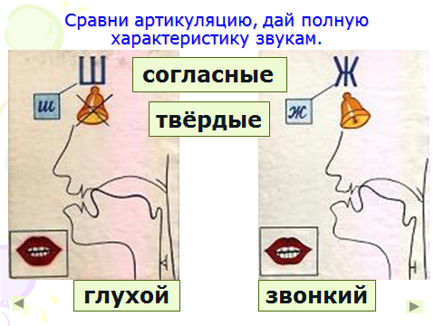  - Сравните, как работают органы артикуляции (губы, зубы, язык) – одинаково или нет?  - А теперь сравните работу голосовых складок. Каким способом мы можем это сделать?  - Итак, чем отличается произнесение звуков Ш-Ж?  - Дайте полную характеристику каждого звука.  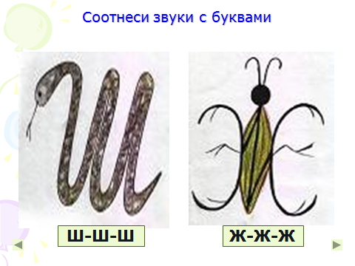  - Какой буквой обозначается звук Ш? На кого она похожа?  - Какой буквой обозначается звук Ж? Кого напоминает эта буква?  - Составьте на парте буквы Ш – Ж из данных элементов. (У каждого ученика набор элементов для составления письменных букв Ш – Ж) | Познавательные:  Умение сравнивать и анализировать. Осмысление разницы между глухим и звонким согласным. Осмысление соответствия звука букве.  Регулятивные:  Учитывать выделенные ориентиры действия в учебном материале.  Коммуникативные:  Высказывать свои предположения, рассуждать, излагать свои мысли.  Личностные:  Формировать положительное отношение к процессу познания.  Коррекционно-развивающие УУД:  Развивать зрительное и слуховое внимание и память, навыки пространственного ориентирования.
IV.Отработка полученных знаний в слогах. | Организует работу детей, следит за правильностью выполнения заданий. | Выполняют задания устно и письменно. | 1)Игра с мячом «Наоборот» (Ученики встают в круг)  - Слушай слоги, мяч лови и наоборот скажи!:  ША - … (жа)  ЖУ - … (шу)  ШО-ШО - … (жо-жо)  ЖЕ-ЖЕ - … (ше-ше)  ШИ-ШИ-ША - … (жи-жи-жа)  ЖА-ЖА-ЖО - … (ша-ша-шо)  2) Работа в тетради.(Вывешивается слоговая таблица)  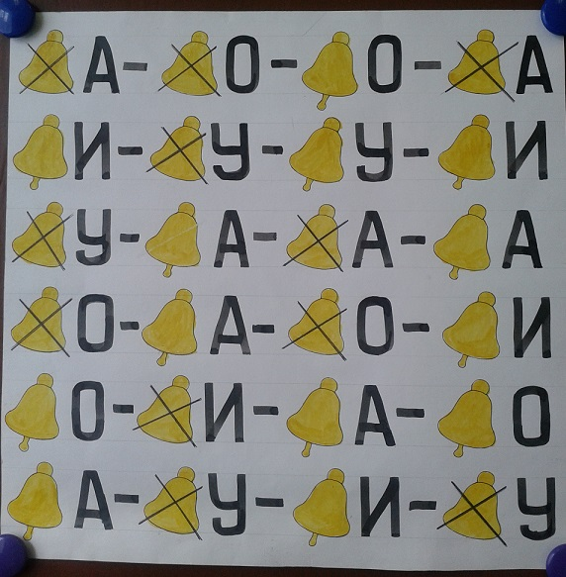  - Прочитайте слоговые ряды, заменив колокольчик соответствующей буквой.  - Запишите тот слог, который в каждом ряду повторяется дважды.  - Согласные подчеркните: звонкую – желтой точкой, глухую – черной чертой.(Проверка) | Познавательные:  Умение анализировать, воспроизводить по памяти информацию, необходимую для решения учебной задачи.  Регулятивные:  Оценивать и корректировать деятельность.  Коммуникативные:  Осуществлять совместную деятельность, сотрудничать с логопедом и одноклассниками.  Коррекционно-развивающие УУД:  Развивать фонематический слух, слуховое восприятие и память.
V. Отработка полученных знаний в словах. | Организует индивидуальную работу учащихся, следит за правильностью выполнения заданий. | Выполняют задания устно и письменно. | Слайд №4  - Назовите картинки. (Четко проговаривается написание каждого слова, выясняется наличие орфограмм)  - Запишите слова в два столбика.  - Какие картинки мы подарим жуку, а какие змейке? (Проверка чтением и на мониторе компьютера)  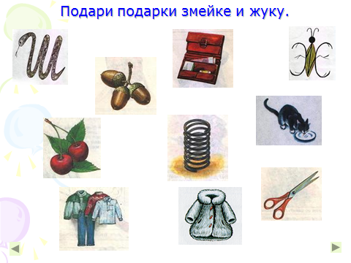 | Предметные:  Умение грамотно писать.  Познавательные:  Умение ориентироваться в системе знаний.  Регулятивные:  Контролировать процесс и результаты деятельности. Внимательность.  Коммуникативные:  Объяснять и обосновывать свой выбор.  Коррекционно-развивающие УУД:  Развивать фонематический слух, слуховое внимание, орфографическую зоркость.
VI.Физкульт-минутка | Пальчиковая гимнастика (с музыкальным сопровождением): Пальцы делают зарядку, чтобы меньше уставать. А потом они в тетради будут буковки писать. Только уставать начнем – пальцы сразу разожмем. Мы пошире их раздвинем, посильнее напряжем.
VII.Закрепле-ние полученных знаний в предложениях. | Организует работу детей, осуществляет контроль за правильным выполнением задания. | Сравнивают значение слов, рассуждают, анализируют. | Слайд №5  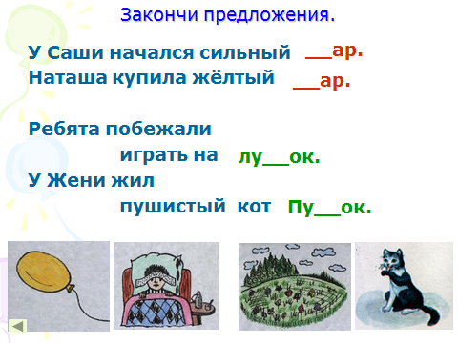  - Сравните выделенные слова в предложениях. Как вы думаете, в чем разница?  - Запишите (на выбор) первую или вторую пару предложений. (Проверка чтением и на мониторе компьютера) | Предметные:  Умение грамотно писать.  Познавательные:  Умение сравнивать и анализировать. Ориентироваться в своей системе знаний.  Регулятивные:  Контролировать процесс и результаты деятельности.  Коммуникативные:  Объяснять и обосновывать свой выбор.
VIII. Итог урока. Рефлексия. | Обеспечивает возможность осознания учащи-мися своей деятельности на занятии. Обеспечивает положительную реакцию учащихся. | Осознание своей учебной деятельности, умение самостоя-  тельно оценивать свою работу. Высказывают впечатления от занятия. | - С какими звуками мы работали сегодня на занятии?  - Чем отличаются звуки Ш – Ж друг от друга?  - С чем справились самостоятельно, в чем нужна была помощь?  - Пригодятся ли вам знания, полученные на занятии?  - Спасибо за урок! | Личностные:  Способность к самооценке.  Коммуникативные:  Умение адекватно использовать речевые средства для оформления своих суждений. Умение слушать.  Регулятивные:  Планировать дальнейшие действия для совершенствования результата.

ДОКУМЕНТ ПОДПИСАН ЭЛЕКТРОННОЙ ПОДПИСЬЮ
СВЕДЕНИЯ О СЕРТИФИКАТЕ ЭП
Сертификат | 603332450510203670830559428146817986133868575779
Владелец | Леонтьева Елена Валерьяновна
Действителен | С 14.04.2021 по 14.04.2022

